C系列钥匙SDK使用说明
USB通讯方式

文档信息
文档名称 | C钥匙 SDK 使用说明
文档编号
版本号 | 1.02 | 密级 | 保密
编写人 |  | 日期
批准人 |  | 日期

目录
1.引言 3
2.SDK概述 3
2.1技术说明 3
2.2接口服务安装及格式参数说明 4
2.3 websocket连接测试说明 5
2.4接口数据格式说明 6
3. 名词解释 8
4. 主要业务流程 8
锁系统正常启用基本流程 8
4.1接口调用的基本流程 9
4.2设置钥匙密钥 10
4.2设置锁具密钥 11
4.3采集锁具号码(离线方式) 11
4.4采集锁具号码(在线方式) 12
4.5设置开关锁钥匙(授权任务) 13
4.6设置开关锁钥匙(授权任务-指纹钥匙) 14
4.7读取钥匙开关锁记录 15
4.8删除钥匙中开关锁记录 16
5. 接口函数说明 17
5.1初始化SDK 17
5.2读取钥匙信息 18
5.3设置钥匙密钥 21
5.4设置初始化锁密钥钥匙 22
5.5设置采集锁号钥匙 24
5.6设置管理钥匙 25
5.7设置黑名单钥匙 26
5.8设置开关锁钥匙 27
5.9设置事件钥匙 30
5.10设置空白钥匙 31
5.11读取记录 32
5.12钥匙校时 35
5.13在线采集锁号 36
5.14采集指纹 37
5.15下载指纹 38
5.16删除指纹 39
5.17设置音量 40
5.18清除黑名单标志 41
5.19清除记录 41
5.20设置在线模式 42
5.21设置通讯参数 43
5.22设置APN 44
5.23设置关机时间 45
5.接口函数调用失败返回值说明 46
6.锁系统启用流程 47

1.引言
此软件开发工具包针对的对象是需要自己研发相关软件的用户，文档中提供了如何通过工具包同相关硬件进行通讯完成相关功能，详细列出了具体的函数及说明；
此SDK适用Windows操作系统。

2.SDK概述

2.1技术说明
- 本接口通过对PC的HID口读写来实现与钥匙的交互，采用同步方式，即写1条命令读1条回复的方式，PC作为交互发起端，钥匙是交互应答端；
- 一次只能请求一个命令，待请求返回后，再请求下一个命令
- 钥匙通过USB连接PC，免驱动；
- 本接口可以作为服务独立安装，也可以通过控制台运行（调试使用），工程应用时建议作为服务（Service）存在，接口服务安装及调用exe时的参数会在下文详述；
- 本接口使用websocket协议，接收来自网络的命令；

2.2接口服务安装及格式参数说明
通讯接口服务安装有两种方式，一种是直接使用现有通讯服务安装包进行安装，另一种是通过控制台命令运行接口文件进行通讯服务安装；
- 安装包安装：直接运行提供的“Key_2000C_Server-Vx.x.x.exe”安装文件，按提示进行安装，即可完成通讯接口服务的安装，此种方式安装工作模式为服务模式，安装后的服务名称为“Key2000CService”，可在系统服务列表中查看，通讯端口默认为50018；
- 控制台安装：通过控制台输入安装命令完成接口服务的安装，根据输入命令不同可安装为两种模式，一是服务模式，二是调试模式；默认端口 50018，命令格式及参数说明如下
- 调试模式:在控制台输入 KeyWebServer.exe debug [-port ?]
如果想用其他端口如 12345 则输入 KeyWebServer.exe debug -port 12345
- 服务模式:在控制台中输KeyWebServer.exe install -start-type 2，服务名称 “Key2000CService” ,卸载服务 在控制台中输入KeyWebServer.exe uninstall
- 命令格式及参数如下：
服务模式
接口文件名 install [-start-type <2..4> -account <account-name> -password <account-password> -port <ws port number>]
安装服务.
-start-type:
2 - 安装完服务后，服务自启动.
3 - 安装服务后，服务需手动启动.
4 - 安装服务后，服务状态为停止，需手动设置为启动状态。
-account
系统账号，可以忽略
-password
系统密码，可以忽略
-port
websocket server 端口号码,不写 默认为 50018
服务名称为“Key2000CService”
调试模式
接口文件名 debug [-port <port no>]
控制台运行 websocket server,一般调试状态下用该模式
-port
websocket server 端口号码,不写 默认为 50018
如
uninstall
卸载服务

2.3 websocket连接测试说明
- 推荐测试浏览器 Chrome浏览器
- 推荐测试网址 http://www.websocket-test.com/
- 默认连接地址 ws://127.0.0.1:50018
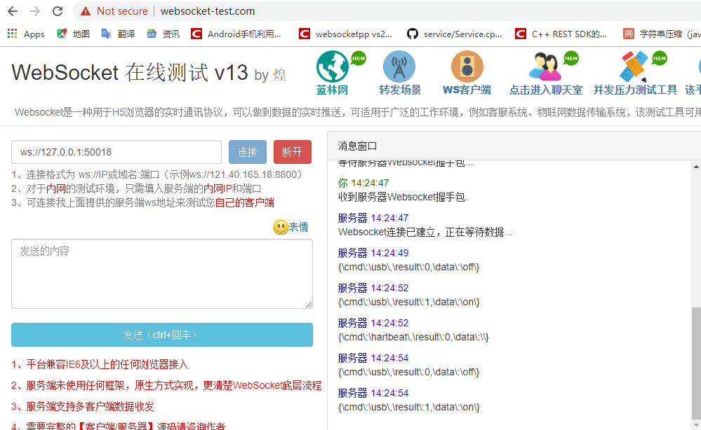

- SDK服务程序启动，通过测试网址连接服务（连接地址输入
ws://127.0.0.1:50018连接），消息窗将每隔10接收一条服务发送的心跳，一旦有钥匙通过USB接入，消息窗口即可推送消息向调用者反馈
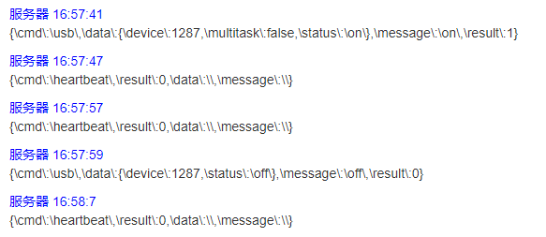
详细格式 | 消息说明
{"cmd":"usb","data":{"status":"on","device":int,"multitask":bool},"message":"on" , "result":1 } | USB插入钥匙
{"cmd":"usb","data":{"status":"off","device":int},"message":"off", "result":0 } | USB拔出钥匙
{"cmd":"heartbeat","result":0,"data":null,"message":""} | 发送心跳

2.4接口数据格式说明
接口的数据交互采用json格式，由调用者发送的请求必须要包含cmd和data，由sdk服务回复的应答必定包含cmd,result和data请求，数据格式如下：
发送内容
参数 | 必选 | 类型 | 说明
cmd | true | string | 命令，详见接口说明
data | true | object | 数据，详见接口说明

发送参数说明
参数 | 参数值 | 说明
cmd | 命令名称 | 调用时的命令名称
data | 数据包 | 数据包

返回内容
参数 | 必选 | 类型 | 说明
cmd | true | string | 命令，详见接口说明
result | true | int | 命令执行结果，大于等于0 成功，否则失败  失败值说明：  不支持该函数 -0x0001  未知设备 -0x1000  未找到设备 -0x1001  写USB失败 -0x1002  读USB失败 -0x1003  打开设备失败 -0x1004  连接失败 -0x1005  设备类别错误 -0x1006  未打开设备 -0x1007  文件名称为空 -0x1008  创建文件失败 -0x1009  初始化失败 -0x100A  打开文件失败 -0x100B  写文件失败 -0x100C  设备丢失 -0x100D  校验失败 -0x100E  配置失败 -0x100F  读取超时 -0x1011  参数错误 -0x1012  密钥不匹配 -0x1013  密钥未初始化 -0x2001  密钥不正确 -0x2002
data | true | object | Get命令，返回的值

返回参数说明
参数 | 参数值 | 说明
cmd | 命令名称 | 返回调用时的命令名称
data | 数据包 | 数据包
message | 消息描述
result | 返回值 | 大于等于0成功，小于0失败

名词解释
- 空白钥匙：设置为空白模式的钥匙，此模式下的钥匙不起任何作用；
- 开关锁钥匙：也叫用户钥匙，此模式下的钥匙可以在授权的时间范围内，开关指定的的锁。
- 管理钥匙：具有最高权限，在指定的时间内可以开密钥相同的所有的锁。
- 采集锁号钥匙：采集模式，用来采集锁具的（唯一）锁号。
- 初始化锁密钥钥匙：初始化模式，用来设置锁的密钥。需要被设置的锁的原始密钥要与注册钥匙的原始密钥一致。
- 事件钥匙：事件模式，采集锁具的开关锁记录记录。
- 黑名单钥匙：黑名单模式，将黑名单（丢失）钥匙（最多100个）下载到锁具中；
- 密钥：由20个字符（0...9,A..F）组成的一组编码，默认是20个”F”，钥匙和锁只有保证此编码相同时才允许开关锁，由于默认密钥都是一样的，因此为了保障自己的系统安全，必须要重新设置钥匙和锁的密钥；

主要业务流程

锁系统正常启用基本流程
- 将系统内的钥匙和锁都设置成系统密钥;
- 设置开关锁钥匙下载任务；
- 执行开关锁操作；
- 读取钥匙记录；
- 删除钥匙记录；

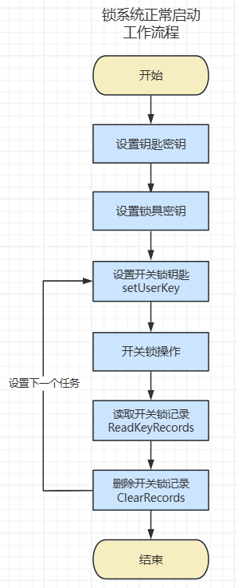

4.1接口调用的基本流程
- 调用initSdk接口,secret为钥匙当前密钥，默认为20个“F”, sign为0，autoTiming为是否自动校时，建议设置为true,这样就不用再单独调用校时命令了;
- 初始化成功后，调用各个功能接口，可以执行多个操作，但必须上个操作执行完后才能执行下一个操作；
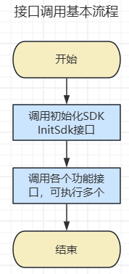

4.2设置钥匙密钥
- 调用initSdk接口，初始化sdk;
- 初始化成功后，调用setKeySecret接口，给钥匙设置新密钥，参数oldSecret为旧密钥(钥匙当前密钥)，nowSecret为要设置的新密钥，设置成功后钥匙密钥更改为新密钥。

注意：钥匙密钥修改完后，如果要做其他设置，请断开用新密钥重新连接，然后在做后续操作。
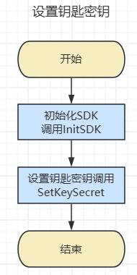

4.2设置锁具密钥
- 调用initSdk接口，初始化sdk;
- 初始化成功后，调用setRegisterKey接口，更改钥匙为初始化锁钥匙模式，参数from和to为初始化锁钥匙的有效期限，过期后钥匙将不能再初始化锁密钥，from为开始日期，to为结束日期，参数oldSecret为锁的旧密钥(锁具当前密钥)，nowSecret为要设置的新密钥。
- 钥匙模式更改成功后，用钥匙依次去接触锁具，当钥匙提示“通讯成功”则表示锁具密钥更改成功。

提示：将钥匙更改为初始化锁钥匙模式后，钥匙的密钥也会一同更改为新密钥。

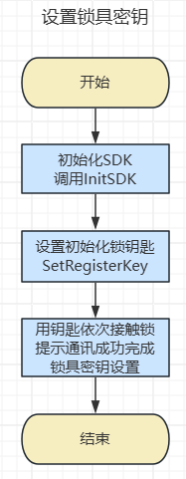

4.3采集锁具号码(离线方式)
- 调用initSdk接口，初始化sdk；
- 初始化成功后，调用设置采集锁号钥匙接口SetReadLockIdKey，更改钥匙为采集锁号钥匙模式。
- 钥匙模式更改成功后，拔掉usb数据线，用钥匙去接触锁具，当钥匙提示“通讯成功”则表示锁号采集成功，可以依次接触多把锁具。
- 锁号采集完成后，连接usb数据线，调用读取记录接口ReadKeyRecords，读取钥匙中采集的锁号数据，数据中CMD参数为19的记录为采集的锁号数据。

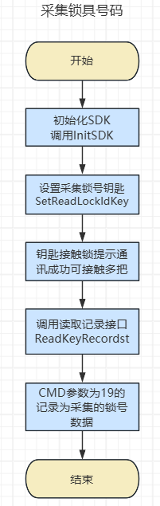

4.4采集锁具号码(在线方式)
- 调用initSdk接口，初始化sdk；
- 初始化成功后，调用在线采集锁号接口ReadLockId。
- 采集锁号命令下发后，usb数据线不断开，用钥匙去接触锁具，当钥匙提示“通讯成功”则表示锁号采集成功。
- 锁号采集成功后，在线采集锁号接口会返回采集的锁号数据，每次发送命令，最长等待 5秒，如5秒内没有采集到锁号返回0，大于0采集锁号成功，小于0命令失败。

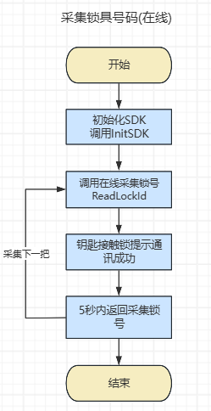

4.5设置开关锁钥匙(授权任务)
- 调用initSdk接口，初始化sdk;
- 连接成功后，如初始化sdk接口如未设置自动校时，请调用校时接口SetTime进行校时；
- 校时成功后，调用设置开关锁钥匙接口setUserKey，更改钥匙为开关锁钥匙模式，同时下载授权信息到钥匙中。
- 钥匙授权成功后，即可用钥匙去开关授权的锁具。
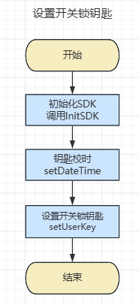

4.6设置开关锁钥匙(授权任务-指纹钥匙)
- 调用initSdk接口,初始化sdk;
- 连接成功后，如初始化sdk接口如未设置自动校时，请调用校时接口SetTime进行校时
- 校时成功后，调用下载指纹接口SetFingerprint，下载指纹数据到钥匙中；
- 指纹下载成功后，调用设置开关锁钥匙接口setUserKey，更改钥匙为开关锁钥匙模式，同时下载授权信息到钥匙中。
- 钥匙授权成功后，即可用钥匙去开关授权的锁具。

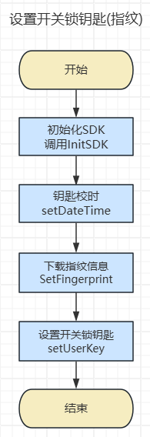

4.7读取钥匙开关锁记录
- 调用initSdk接口，初始化sdk；
- 初始化成功后，调用读取记录接口ReadKeyRecords，读取钥匙中开关锁记录数据，数据中CMD参数为10的记录为开关锁数据。

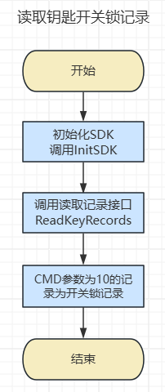

4.8删除钥匙中开关锁记录
- 调用initSdk接口，初始化sdk；
- 初始化成功后，调用清除记录接口ClearRecords，清除钥匙中记录。

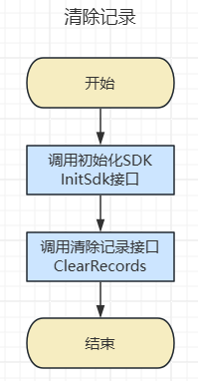

接口函数说明

5.1初始化SDK
命令 | InitSdk
描述 | 初始化SDK
场景 | 每次通讯时都需要调用
发送内容
格式 | {  "cmd": string,  "data": {  "secret": string,  "sign": int,  "autoTiming": boolean,  "lic": string  }  }
示例 | {  "cmd": "InitSdk",  "data": {  "secret": "FFFFFFFFFFFFFFFFFFFF",  "sign": 0,  "autoTiming": false,  "lic": "FFFFFFFFFFFFFFFF"  }  }
参数 | cmd | 命令
参数 | secretkey | 密钥，由20个字符(0...9,A..F)组成,默认为20个“F”,可按规则自行定义密钥
参数 | sign | 钥匙标识，固定为0
参数 | autoTiming | 是否自动校时，默认为 true.当读取钥匙信息或读取钥匙数据时候，会给钥匙校时
参数 | lic | 许可号码，默认16个“F”
返回内容
格式 | {  "cmd": "InitSdk",  "result": 0  }
示例 | {  "cmd": "InitSdk",  "result": 0  }
参数 | result | 返回值，大于等于0成功，小于0失败

5.2读取钥匙信息
命令 | ReadKeyInfo
描述 | 读取钥匙基本信息，包括钥匙号、类型、模式、版本等信息
场景 | 需要获取钥匙基本信息时使用
发送内容
格式 | {"cmd":string}
示例 | {"cmd":"ReadKeyInfo"}
参数 | cmd | 命令
返回内容
格式 | {  "cmd": string,  "data": {  "blacklistflag": int,  "device": int,  "fingerCount": int,  "host": {  "host": string,  "port": string  },  "id": string,  "mobileParam": {  "apn": string,  "password": string,  "pin1": string,  "pin2": string,  "user": string  },  "mode": int,  "multitask": bool,  "offline": bool,  "power": int,  "protocol": int,  "recordCount": int,  "screen": int,  "sign": int,  "signature":string,  "support": [string],  "taskCount": int,  "time": string,  "type": int,  "typeex": int,  "ver": int,  "voltage": float  },  "message": string,  "result": int  }
示例 | {  "cmd": "ReadKeyInfo",  "data": {  "blacklistflag": 0,  "device": 1290,  "fingerCount": 1,  "host": {  "host": "59.46.11.108",  "port": "50013"  },  "id": "202509240095",  "mobileParam": {  "apn": "",  "password": "",  "pin1": "",  "pin2": "",  "user": ""  },  "mode": 10,  "multitask": false,  "offline": false,  "power": 100,  "protocol": 9,  "recordCount": 8,  "screen": 1,  "sign": 0,  "signature": "O+ays+WNl+iDveaxh+S/oeaBr+enkeaKgOaciemZkOWFrOWPuDsyNTA5MjQ=",  "support": [  "4g",  "finger"  ],  "taskCount": 0,  "time": "2025-12-19 15:32:58",  "type": 4,  "typeex": 5,  "ver": 2,  "voltage": 4.15  },  "message": "",  "result": 16  }
参数 | blacklistflag | 黑名单标记 0:正常钥匙 1:黑钥匙
参数 | device | 钥匙型号
参数 | fingerCount | 指纹数量
参数 | host.host | 服务地址，只针对4G钥匙
参数 | host.port | 服务端口，只针对4G钥匙
参数 | id | 钥匙号码
参数 | mobileParam.apn | sim卡的apn，只针对4G钥匙
参数 | mobileParam.password | sim卡的密码，只针对4G钥匙
参数 | mobileParam.pin1 | sim卡的pin1码，只针对4G钥匙
参数 | mobileParam.pin2 | sim卡的pin2码，只针对4G钥匙
参数 | mobileParam.user | sim卡的用户，只针对4G钥匙
参数 | mode | Mode：钥匙模式 0 为空白钥匙，1为应急钥匙，10为开关锁钥匙，9为管理模式下的管理钥匙，16为管理模式下的事件钥匙，17为管理模式下的初始化锁密钥钥匙，18为管理模式下的黑名单钥匙，19为管理模式下的采集锁ID钥匙
参数 | multitask | 是否多任务钥匙 false：否，true： 是
参数 | offline | 是否离线钥匙（主要针对蓝牙钥匙，非离线钥匙开关锁时蓝牙必须保持连接状态）false:否，true:是
参数 | power | 电量百分比
参数 | protocol | 协议号
参数 | recordCount | 记录数量
参数 | screen | 是否有屏幕，0：没有，1：有
参数 | sign | 标志参数，无用
参数 | signature | 无用
参数 | support | 针对屏幕版钥匙有此参数，钥匙支持的功能，共用四种，  "4g"：带4G功能,"ble"：带蓝牙功能,"finger"：带指纹功能,"nfc"：带NFC读卡功能
参数 | taskCount | 任务数量（针对多任务multitask=true）
参数 | time | 钥匙时间
参数 | type | 钥匙类型 0为普通钥匙，1为蓝牙钥匙，2为指纹钥匙，3蓝牙指纹钥匙,4为ek屏显系列钥匙
参数 | typeex | 暂时无用
参数 | ver | 钥匙版本号
参数 | voltage | 钥匙电压
参数 | message | 返回消息内容
参数 | result | 返回值，大于等于0成功，小于0失败

5.3设置钥匙密钥
命令 | SetKeySecret
描述 | 初始化钥匙，修改钥匙的密钥
场景 | 系统增加钥匙时使用，系统增加新钥匙时必须对钥匙进行初始化，设置密钥
发送内容
格式 | {  "cmd": string,  "data": {  "oldSecret": string,  "nowSecret": string  }  }
示例 | {  "cmd": "SetKeySecret",  "data": {  "oldSecret": "FFFFFFFFFFFFFFFFFFFF",  "nowSecret": "12345678901234567890"  }  }
参数 | cmd | 命令
参数 | oldSecret | 系统原密钥，长度20位，出厂默认20个“F”
参数 | nowSecret | 系统新密钥，要修改的密钥，长度20位
返回内容
格式 | {  "cmd": string,  "data": {},  "message": "",  "result": 19  }
示例 | {  "cmd": "SetKeySecret",  "data": {},  "message": "",  "result": 19  }
参数 | result | 返回值，大于等于0成功，小于0失败

5.4设置初始化锁密钥钥匙
命令 | SetRegisterKey
描述 | 设置钥匙为初始化锁密钥模式，设置成此模式后钥匙接触锁就可以更改设置锁的密钥；执行此命令后，钥匙密钥也将更改为新密钥；
场景 | 系统增加新锁时使用，系统增加新锁时必须对锁进行初始化，设置密钥
发送内容
格式 | {  "cmd": string,  "data": {  "from": "yyyy-MM-dd HH:mm:ss",  "to": "yyyy-MM-dd HH:mm:ss",  "registerKeyInfo": {  "secretInfo": {  "oldSecret": string,  "nowSecret": string  }  }  }  }
示例 | {  "cmd": "SetRegisterKey",  "data": {  "from": "2025-05-12 00:00:00",  "to": "2029-10-12 23:59:59",  "registerKeyInfo": {  "secretInfo": {  "oldSecret": "FFFFFFFFFFFFFFFFFFFF",  "nowSecret": "12345678901234567890"  }  }  }  }
参数 | cmd | 命令
参数 | from | 有效期，开始日期
参数 | to | 有效期，结束日期
参数 | oldSecret | 锁的原密钥，长度20位，出厂默认20个“F”
参数 | nowSecret | 锁的新密钥，要修改的密钥，长度20位
返回内容
格式 | {  "cmd": string,  "data": {},  "message": "",  "result": 19  }
示例 | {  "cmd": "SetRegisterKey",  "data": {},  "message": "",  "result": 19  }  }
参数 | result | 返回值，大于等于0成功，小于0失败

5.5设置采集锁号钥匙
命令 | SetReadLockIdKey
描述 | 设置钥匙模式为读取锁号模式，更改后钥匙接触锁后就会把锁号读取到钥匙中，然后再通过读取记录命令把锁号从钥匙中读取出来
场景 | 需要获取锁号时使用，设置完此模式后，拔掉数据线，然后依次用钥匙去接触锁，可采集多个锁号，需要记住采集的顺序，锁无需在电脑旁，可到锁现场采集
发送内容
格式 | {  "cmd": sting,  "data": {}  }
示例 | {  "cmd": "SetReadLockIdKey",  "data": {}  }
参数 | cmd | 命令
参数 | data | 空，无意义
返回内容
格式 | {  "cmd": string,  "data": {},  "message": string,  "result": int  }
示例 | {  "cmd": "SetReadLockIdKey",  "data": {},  "message": "",  "result": 19  }  }
参数 | result | 返回值，大于等于0成功，小于0失败

5.6设置管理钥匙
命令 | SetManagerKey
描述 | 设置钥匙为管理钥匙模式，设置成此模式后，钥匙具有高级权限，可以开相同密钥的所有锁具，不需要进行任何验证。
场景 | 紧急情况或有特殊需求时使用
发送内容
格式 | {  "cmd": string,  "data": {  "from": "yyyy-MM-dd HH:mm:ss",  "to": "yyyy-MM-dd HH:mm:ss"  }  }
示例 | {  "cmd": "SetManagerKey",  "data": {  "from": "2022-05-12 00:00:00",  "to": "2023-05-12 23:59:59"  }  }
参数 | cmd | 命令
参数 | from | 有效期，开始日期
 | To | 有效期，结束日期
返回内容
格式 | {  "cmd": string,  "data": {},  "message": string,  "result": int  }
示例 | {  "cmd": "SetManagerKey",  "data": {},  "message": "",  "result": 19  }
参数 | result | 返回值，大于等于0成功，小于0失败

5.7设置黑名单钥匙
命令 | SetBlockListKey
描述 | 设置钥匙为黑名单模式，同时下载黑名单钥匙号到钥匙中，设置成此模式后，钥匙与锁接触后，就会把钥匙中的黑名单钥匙号下载到锁中的黑名单里，在锁黑名单中的钥匙将不允许开关此锁。
场景 | 当有钥匙丢失，为防止用丢失钥匙去开关锁时使用。
发送内容
格式 | {  "cmd": string,  "data": {  "from": "yyyy-MM-dd HH:mm:ss",  "to": "yyyy-MM-dd HH:mm:ss",  "keyIds": [string]  }  }
示例 | {  "cmd": "SetBlockListKey",  "data": {  "from": "2022-05-12 00:00:00",  "to": "2023-05-12 23:59:59"  },  "keyIds": ["202105130001"]  }
参数 | cmd | 命令
参数 | from | 有效期，开始日期
 | To | 有效期，结束日期
 | keyIds | 黑名单钥匙号数组，如果为空，则是清空锁中的黑名单列表
返回内容
格式 | {  "cmd": string,  "data": {},  "message": string,  "result": int  }
示例 | {  "cmd": "SetBlockListKey",  "data": {},  "message": "",  "result": 19  }
参数 | result | 返回值，大于等于0成功，小于0失败

5.8设置开关锁钥匙
命令 | SetUserKey
描述 | 设置钥匙为开关锁模式，此模式下的钥匙可以对授权的锁进行开关操作
场景 | 需要进行开关锁操作时
发送内容
格式 | {  "cmd": string,  "data": {  "lockIds": [string],  "timeBlocks": [{  "from": "yyyy-MM-dd",  "to": "yyyy-MM-dd",  "times": [{  "from": "HH:mm:ss",  "to": "HH:mm:ss"  }]  }]  }  }
示例 | {  "cmd": "SetUserKey",  "data": {  "lockIds": ["000000000001", "000000000002"],  "timeBlocks": [{  "from": "2020-06-12",  "to": "2020-06-19",  "times": [{  "from": "12:00:00",  "to": "12:59:59"  },  {  "from": "20:00:00",  "to": "20:59:59"  }  ]  },  {  "from": "2020-06-20",  "to": "2020-06-29",  "times": [{  "from": "08:00:00",  "to": "08:59:59"  },  {  "from": "16:00:00",  "to": "16:59:59"  }  ]  }  ],  "offline": 0  }  }
参数 | cmd | 命令
参数 | lockIds | 锁号数组，授权钥匙允许开关的锁
 | timeBlocks | 授权开锁日期时间范围，可由多个日期段(from,to)组成，一个日期段可设置多个时间片(Times),日期段不要重叠，一个日期段下的时间片不要重叠(时间段范围在00:00:00 至 23:59:59之间)，时间段和时间片都是最多100个;  举例：  1、在一段日期时间范围内开锁，开锁时间范围在2025-01-01 10:00:00 至 2025-01-15 20:00:00，授权日期时间脚本则解析如下，将日期分为三段  "timeBlocks": [  {  "from": "2025-01-01",  "to": "2025-01-01",  "times": [{  "from": "10:00:00",  "to": "23:59:59"  }  ]  },  {  "from": "2025-01-02",  "to": "2025-01-14",  "times": [{  "from": "00:00:00",  "to": "23:59:59"  }  ]  },  {  "from": "2025-01-15",  "to": "2025-01-15",  "times": [{  "from": "00:00:00",  "to": "20:00:00"  }  ]  }  ]  - 每天都在固定时间段开锁，开锁日期时间范围2025-01-01至2025-01-03，每天都在8:00至9:00,20:00至21:00时间段进行开锁，授权日期时间脚本则解析如下，支持设置多个时间段  "timeBlocks": [{  "from": "2025-01-01",  "to": "2025-01-03",  "times": [{  "from": "08:00:00",  "to": "09:00:00"  },  {  "from": "20:00:00",  "to": "21:00:00"  }  ]  }]
 | from | 开始日期
 | to | 结束日期
 | Times.from | 开始时间
 | Times.to | 结束时间
 | offline | 在线离线标志，1离线，0在线，这个参数指针对蓝牙钥匙和蓝牙指纹钥匙，在线模式下钥匙必须处于蓝牙连接状态才能开关锁，离线模式钥匙无需连接蓝牙即可开关锁
返回内容
格式 | {  "cmd": string,  "data": {},  "message": string,  "result": int  }
示例 | {  "cmd": "SetUserKey",  "data": {},  "message": "",  "result": 19  }
参数 | result | 返回值，大于等于0成功，小于0失败

5.9设置事件钥匙
命令 | SetEventsKey
描述 | 设置钥匙为事件钥匙模式，设置成此模式后，用此钥匙接触锁，可以采集锁中的事件记录（开关此锁的记录）。
场景 | 需要采集锁中事件记录时调用
发送内容
格式 | {  "cmd": string,  "data": {  "from": "yyyy-MM-dd HH:mm:ss",  "to": "yyyy-MM-dd HH:mm:ss"  }  }
示例 | {  "cmd": "SetEventsKey",  "data": {  "from": "2026-05-12 00:00:00",  "to": "2026-12-12 23:59:59"  }  }
参数 | cmd | 命令
参数 | from | 有效期，开始日期
 | To | 有效期，结束日期
返回内容
格式 | {  "cmd": string,  "data": {},  "message": string,  "result": int  }
示例 | {  "cmd": "SetEventsKey",  "data": {},  "message": "",  "result": 19  }
参数 | result | 返回值，大于等于0成功，小于0失败

5.10设置空白钥匙
命令 | SetBlankKey
描述 | 设置钥匙为空白模式，此模式下的钥匙不能进行任何操作。
场景 | 不需要使用此钥匙时；
发送内容
格式 | {  "cmd": string,  "data": {}  }
示例 | {  "cmd": "SetBlankKey",  "data": {}  }
参数 | cmd | 命令
参数 | data | 无用，空
返回内容
格式 | {  "cmd": string,  "data": {},  "message": string,  "result": int  }
示例 | {  "cmd": "SetBlankKey",  "data": {},  "message": "",  "result": 19  }
参数 | result | 返回值，大于等于0成功，小于0失败

5.11读取记录
命令 | ReadKeyRecords
描述 | 读取钥匙中存储的记录信息，包括开关锁记录、采集的锁号、锁事件记录等
场景 | 读取开关锁记录，采集锁号，读取锁事件记录时使用
发送内容
格式 | {  "cmd": string,  "data": {  "clearFlag": boolean,  "type": string  }  }
示例 | {  "cmd": "ReadKeyRecords",  "data": {  "clearFlag": false,  "type": "text"  }  }
参数 | cmd | 命令
参数 | clearFlag | 读取完数据是否自动清除，ture清除false不清除
 | type | 返回数据格式，text或base64，text 数据以json 字符串返回 Base64先将文本数据zip压缩，然后在base64 编码返回
返回内容
格式 | {  "cmd": string,  "data": {  "keyid": string,  "records": [array]  },  "message": "",  "result": int  }
格式 | Records记录数组格式  {  "cmd": int,  "lockid": string,  "keyid": string,  "time": yyyy - MM - dd HH: mm: ss,  "status": int,  "taskId": int,  "finger": int,  "flag1": int,  "flag": int,  "isevent": 0  }
示例 | {  "cmd": "ReadKeyRecords",  "data": {  "keyid": "000000000001",  "records": [{  "cmd": 10,  "finger": 0,  "flag": 6,  "flag1": 16,  "isevent": 0,  "keyid": "000000000001",  "lockid": "000000000002",  "status": 0,  "time": "2025-12-24 10:56:51"  }, {  "cmd": 10,  "finger": 0,  "flag": 0,  "flag1": 0,  "isevent": 0,  "keyid": "000000000001",  "lockid": "000000000002",  "status": 0,  "time": "2025-12-26 19:57:04"  }]  },  "message": "",  "result": 3  }
参数 | result | 返回值，大于等于0成功，返回值为记录条数，小于0失败
参数 | keyid | 钥匙号码
参数 | records | 记录数组
参数 | —cmd | 当前钥匙模式 1.物理应急钥匙，9.管理钥匙， 10.开关锁钥匙，17.设置锁密钥钥匙,18.黑名单钥匙,19.采集锁号钥匙
参数 | —flag1 | 0 - 操作成功  4 - 开关锁失败  16 - 时间不匹配  33 - 锁号不匹配  48 - 密钥不匹配  64 - 密码不匹配  254 - 标志不匹配  255 - 该钥匙为黑名单钥匙
参数 | —flag | 无用
参数 | —status | 锁状态 0 开启状态，1关闭状态
参数 | —finger | 指纹id，针对指纹钥匙，开锁人员的指纹id
参数 | —lockid | 锁号
参数 | —keyid | 钥匙号
参数 | —time | 开关锁时间
参数 | —taskid | 任务id,预留
参数 | —isevent | 锁事件记录标志，0非锁事件记录，1锁事件记录，锁事件记录是钥匙设置为事件钥匙后，直接从锁中读取的记录(事件记录需要单独处理，不能按开关锁记录处理)。
说明 | 开关锁状态 | 如果flag1 <= 2 并且 status = 0 开锁操作,并且开锁成功。  如果flag1 <=2 并且 status = 1 为关锁操作，并且关锁成功。  如果 flag1>2 并且 status = 0 为关锁操作， 关锁失败，当前锁状体为开启状态。  如果 flag1>2 并且 status = 1 为开锁操作，开锁失败，当前锁体状体为关闭状态。
其他
在读取记录的过程中服务器会推送 读取进度命令
{"cmd":"OnReadData","data":{"total":int,"current":int}}
total 为总记录包数，current 为当前包数

5.12钥匙校时
命令 | SetTime
描述 | 通过此命令设置钥匙的时间，以保证钥匙时间准确
场景 | 钥匙时钟错误或钥匙没电重新充电后需要进行校时
发送内容
格式 | {  "cmd": string,  "data": {  "time": "yyyy-MM-dd HH:mm:ss"  }  }
示例 | {  "cmd": "SetTime",  "data": {  "time": "2022-02-16 19:04:55"  }  }
参数 | cmd | 命令
参数 | time | 校时的时间，格式为yyyy-MM-dd HH:mm:ss
返回内容
格式 | {  "cmd": string,  "data": {},  "message": "",  "result": int  }
示例 | {  "cmd": "SetTime",  "data": {},  "message": "",  "result": 19  }
参数 | result | 返回值，大于等于0成功，小于0失败

5.13在线采集锁号
命令 | ReadLockId
描述 | 在线采集锁号码，发送一次命令采集一次锁号，一会只能采集一个锁号，此方式钥匙需要一直连接数据线
场景 | 采集锁号时使用，锁必须在电脑旁边，钥匙需要连接数据线，所采即所得
发送内容
格式 | {  "cmd": string,  "data": {}  }
示例 | {  "cmd": "ReadLockId",  "data": {}  }
参数 | cmd | 命令
参数 | data | 无用，设置空
返回内容
格式 | {  "cmd": string,  "data": {  "id": string  },  "message": "",  "result": 6  }
示例 | {  "cmd": "ReadLockId",  "data": {  "id": "22070001"  },  "message": "",  "result": 6  }
参数 | result | 返回值，每次发送命令，最长等待 5秒，如5秒内没有采集到锁号返回0，大于0采集锁号成功，小于0命令失败
参数 | id | 采集成功返回的锁号

5.14采集指纹
命令 | GetFingerprint
描述 | 此命令只针对指纹钥匙和蓝牙指纹钥匙，采集人员指纹信息
场景 | 使用指纹钥匙或蓝牙指纹钥匙采集指纹时使用
发送内容
格式 | {  "cmd": string,  "data": {  "fingerId": int,  "count": int  }  }
示例 | {  "cmd": "GetFingerprint",  "data": {  "fingerId": 11,  "count": 3  }  }
参数 | cmd | 命令
参数 | fingerId | 指纹id，范围1~10000
参数 | count | 连续采集次数，范围3~6
返回内容
格式 | {  "cmd": string,  "data": {  "fingerId": int,  "fingerFea": string  },  "result": int  }
示例 | {  "cmd": "GetFingerprint",  "data": {  "fingerId": 100,  "fingerFea": "eJybHRVSy50/4XAn26TGv3tfBiz1/rPTK"  },  "result": int  }
参数 | result | 返回值，大于等于0成功，小于0失败
参数 | fingerId | 指纹id，采集时返回固定值100
参数 | fingerFea | 采集的指纹特征值

5.15下载指纹
命令 | SetFingerprint
描述 | 此命令只针对指纹钥匙和蓝牙指纹钥匙，下载人员指纹信息到钥匙中
场景 | 使用指纹钥匙或蓝牙指纹钥匙时使用
发送内容
格式 | {  "cmd": string,  "data": [{  "fingerId": int,  "fingerFea": string  }]  }
示例 | {  "cmd": "SetFingerprint",  "data": [{  "fingerId": 11,  "fingerFea": "eJybHRVSy50/4XAn26TGv3tfBiz1/rPTK"  },  {  "fingerId": 12,  "fingerFea": "eJybHRVSy50/4X2342342343423/23423"  }  ]  }
参数 | cmd | 命令
参数 | data | 指纹数据，可设置多组指纹，最多100组
参数 | fingerId | 指纹id，范围0~99，不能重复
参数 | fingerFea | 指纹特征值
返回内容
格式 | {  "cmd": string,  "data": {},  "message": string,  "result": int  }
示例 | {  "cmd": "SetFingerprint",  "data": {},  "message": "",  "result": 19  }
参数 | result | 返回值，大于等于0成功，小于0失败

5.16删除指纹
命令 | DeleteFingerprint
描述 | 删除钥匙中指纹数据
场景 | 使用指纹钥匙或蓝牙指纹钥匙需要删除钥匙中指纹时使用
发送内容
格式 | {  "cmd": string,  "data": [int]  }
示例 | {  "cmd": "DeleteFingerprint",  "data": [1,5,6]  }
参数 | cmd | 命令
参数 | data | 指纹id数组，删除指定指纹id指纹，空为删除所有指纹
返回内容
格式 | {  "cmd": string,  "data": {},  "message": string,  "result": int  }
示例 | {  "cmd": "DeleteFingerprint",  "data": {},  "message": "",  "result": 19  }
参数 | result | 返回值，大于等于0成功，小于0失败

5.17设置音量
命令 | SetKeyVolume
描述 | 设置钥匙音量大小
场景 | 修改钥匙提示音大小时调用
发送内容
格式 | {  "cmd": string,  "data": int  }
示例 | {  "cmd": "SetKeyVolume",  "data": 3  }
参数 | cmd | 命令
参数 | data | 音量值，范围0~7，数值越大声音越大
返回内容
格式 | {  "cmd": string,  "data": {},  "message": "",  "result": int  }
示例 | {  "cmd": "SetKeyVolume",  "data": {},  "message": "",  "result": 19  }
参数 | result | 返回值，大于等于0成功，小于0失败

5.18清除黑名单标志
命令 | ClearBlacklistFlag
描述 | 清除钥匙中的黑名单标志，黑名单标志是锁黑名单列表中的钥匙接触此锁时，锁回写到钥匙中的一个标志，被回写黑名单标志的钥匙将无法再开关锁，即使锁中没有记录此钥匙为黑名单也不允许开关；
场景 | 被回写了黑名单标志的钥匙需要恢复正常状态时调用此命令
发送内容
格式 | {  "cmd": string,  "data": {}  }
示例 | {  "cmd": "ClearBlacklistFlag",  "data": {}  }
参数 | cmd | 命令
参数 | data | 无用，设置空
返回内容
格式 | {  "cmd": string,  "data": {},  "message": "",  "result": int  }
示例 | {  "cmd": "ClearBlacklistFlag",  "data": {},  "message": "",  "result": 19  }
参数 | result | 返回值，大于等于0成功，小于0失败

5.19清除记录
命令 | ClearRecords
描述 | 清除钥匙中开关锁记录信息
场景 | 当需要清除钥匙中记录数据时调用此命令
发送内容
格式 | {  "cmd": string,  "data": {}  }
示例 | {  "cmd": "ClearRecords",  "data": {}  }
参数 | cmd | 命令
参数 | data | 无用，设置空
返回内容
格式 | {  "cmd": string,  "data": {},  "message": "",  "result": int  }
示例 | {  "cmd": "ClearRecords",  "data": {},  "message": "",  "result": 19  }
参数 | result | 返回值，大于等于0成功，小于0失败

5.20设置在线模式
命令 | SetOffline
描述 | 设置蓝牙钥匙在线使用还是离线使用，在线使用时必须连接蓝牙，离线使用不用连接蓝牙
场景 | 当需要设置钥匙在线还是离线使用时调用此命令
发送内容
格式 | {  "cmd": string,  "data": int  }
示例 | {  "cmd": "SetOffline",  "data": int  }
参数 | cmd | 命令
参数 | data | 0在线，1离线
返回内容
格式 | {  "cmd": string,  "data": ,  "message": "",  "result": int  }
示例 | {  "cmd": "SetOffline",  "data": {},  "message": "",  "result": 19  }
参数 | result | 返回值，大于等于0成功，小于0失败

5.21设置通讯参数
命令 | SetHost
描述 | 设置4G版钥匙的通讯参数，设置数据接收地址和端口
场景 | 添加4G设备，设置通讯参数时使用
发送内容
格式 | {  "cmd": string,  "data": {  "host": string,  "port": int  }  }
示例 | {  "cmd": "SetHost",  "data": {  "host":"192.168.1.23",  "port":7788  }  }
参数 | cmd | 命令
参数 | data | 无用，空
返回内容
格式 | {  "cmd": string,  "data": {},  "message": "",  "result": int  }
示例 | {  "cmd": "SetHost",  "data": {},  "message": "",  "result": 2  }
参数 | result | 返回值，大于等于0成功，小于0失败

5.22设置APN
命令 | SetMobileParam
描述 | 设置4G版钥匙的Apn参数
场景 | 添加4G设备，设置Apn参数时使用
发送内容
格式 | {  "cmd": string,  "data": {  "user": string,  "password": string,  "apn": string,  "pin1": string,  "pin2": string  }  }
示例 | {  "cmd": "SetMobileParam",  "data": {  "user": "user",  "password": "1234",  "apn": "cmnet",  "pin1": "",  "pin2": ""  }  }
参数 | cmd | 命令
参数 | data | User:用户，password:密码，apn：接入点名称，pin1、pin2：pin码
返回内容
格式 | {  "cmd": string,  "data": {},  "message": "",  "result": int  }
示例 | {  "cmd": "SetMobileParam",  "data": {},  "message": "",  "result": 2  }
参数 | result | 返回值，大于等于0成功，小于0失败

5.23设置关机时间
命令 | SetAutoPowerOff
描述 | 设置4G版钥匙的自动关机时间
场景 | 修改4G钥匙关机时间使用
发送内容
格式 | {  "cmd": string,  "data": int  }
示例 | {  "cmd": "SetAutoPowerOff",  "data": 180  }
参数 | cmd | 命令
参数 | data | 关机时间，单位秒，60~ 7776000之间任意设置
返回内容
格式 | {  "cmd": string,  "data": {},  "message": "",  "result": int  }
示例 | {  "cmd": "SetAutoPowerOff",  "data": {},  "message": "",  "result": 2  }
参数 | result | 返回值，大于等于0成功，小于0失败

5.接口函数调用失败返回值说明
返回值(十六进制) | 返回值(十进制) | 返回值说明
-0x0001 | -1 | 不支持该函数
-0x1000 | -4096 | 未知设备
-0x1001 | -4097 | 未找到设备
-0x1002 | -4098 | 写USB失败
-0x1003 | -4099 | 读USB失败
-0x1004 | -4100 | 打开设备失败
-0x1005 | -4101 | 连接失败
-0x1006 | -4102 | 设备类别错误
-0x1007 | -4103 | 未打开设备
-0x1008 | -4104 | 文件名称为空
-0x1009 | -4105 | 创建文件失败
-0x100A | -4106 | 初始化失败
-0x100B | -4107 | 打开文件失败
-0x100C | -4108 | 写文件失败
-0x100D | -4109 | 设备丢失
-0x100E | -4110 | 校验失败
-0x100F | -4111 | 配置失败
-0x1011 | -4113 | 读取超时
-0x1012 | -4114 | 参数错误
-0x1013 | -4115 | 钥匙设置了密钥,接口密钥与钥匙密钥不匹配
-0x1015 | -4117 | 钥匙标识不匹配
-0x1016 | -4118 | 钥匙未设置密钥,接口密钥与钥匙密钥不匹配
-0x101A | -4122 | 许可验证失败
-0x2001 | -8193 | 密钥未初始化
-0x2002 | -8194 | 密钥不正确

6.锁系统启用流程
